الجمهوريـة الجزائـريـة الديمقراطيـة الشعبيـة
République Algérienne Démocratique et Populaire

وزارة التعليــم العالـي والبحـث العلمـي
Ministère de l’Enseignement Supérieur et de la Recherche Scientifique
المركــز الجامعي
عبد الحفيظ بوالصوف ميلـة

Centre Universitaire
Abdelhafid Boussouf Mila

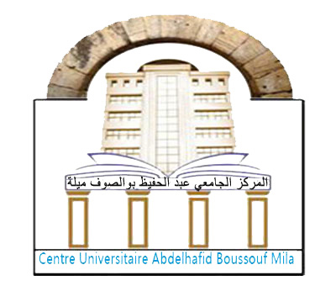

نيـابة المديرية للدراسات فيما بعـد التدرج، البحث العلمي والعلاقـات الخارجيـة
Sous direction de post graduation de recherche
scientifique et des relations extérieures

www.centre-univ-mila.dz

سلم تقييم ملحق بالقرار رقم 255 المؤرخ في 25 فيفري 2024
الذي يحدد معايير الإنتقاء للقبول في برنامج تحسين المستوى في الخارج
(مخصص لفئة الموظفين الإداريين والتقنيين)
خاص بالمؤسسات الجامعية و المدارس
1/ معلومات حول الموظف :
الإسم :..............................................................................................................
اللقب :..............................................................................................................
تاريخ ومكان الازدياد :..........................................................................................
الشهادة الجامعية التي وظف أو ترقى بها :..................................................................
الرتبة:..............................................................................................................
الوظيفة:............................................................................................................
المصلحة:............................................................................................................
2/ معايير التصنيف :

المعايير |  | النقاط |  | النقطة
تقييم المسؤول المباشر | حضور |  | 08 نقاط كحد أقصى
تقييم المسؤول المباشر | كفاءة في العمل |  | 10 نقاط كحد أقصى
تقييم المسؤول المباشر | مبادرة |  | 08 نقاط كحد أقصى
تقييم المسؤول المباشر | تفرغ |  | 08 نقاط كحد أقصى
تقييم المسؤول المباشر | المساهمة في تجسيد آليات القرار الوزاري رقم1275 المؤرخ في 27 سبتمبر 2022 الذي يحدد كيفيات إعداد مشروع مذكرة تخرج للحصول على شهادة جامعية مؤسسة ناشئة/ براءة إختراع من قبل طلبة مؤسسات التعليم العالي . |  | 05 نقاط
مجموع النقاط

حرر بتاريخ : ...............................

إمضاء المسؤول المباشر

 ص.ب رقم 26.RP ميلة 04300 الجزائر
 031 45 00 40  031 45 00 45

المركز الجامعي عبد الحفيظ بوالصوف- ميلة

Centre Universitaire Abdelhafid BOUSSOUF – MILA
 BP 26 RP Mila 43000 Algérie
031 45 00 45  031 45 00 40

